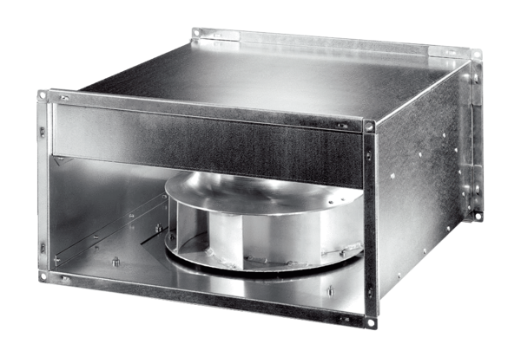Wentylator kanałowy DPK 31 ECOpakowanie jednostkowe: 1 sztukaAsortyment: E
Numer artykułu: 0086.0802Producent: MAICO

